Primer Paso – Sec 5 MONTHS Nombre:
inglés | español | inglés | español
January | enero
February | febrero
March | marzo
April | abril
May | mayo
June | junio
July | julio
August | agosto
September | septiembre
October | octubre
November | noviembre
December | diciembre
What is the date today? | ¿Cuál es la fecha de hoy?
What is the day today? | ¿Qué día es hoy?
Monday | lunes
Tuesday | martes
Wednesday | miércoles
Thursday | jueves
Friday | viernes
When is____? | ¿Cuándo es _____?
your birthday | tu cumpleaños
How old are you? | ¿Cuántos años tienes?
I am ____ years old | Tengo _____  años.

In English, we say: In Spanish they say:
Práctica con las fechas
It's December 25th........... Es el veinticinco de diciembre
It's November 24.............. Es el veinticuatro de noviembre _________
It's January 2nd.............._______________________________________________
It's March 10th..............._______________________________________________
It's September 11th..........._______________________________________________
It's April 15................._______________________________________________
It's July 4th................._______________________________________________
It's August 31................_______________________________________________
_______________________________Es el diecinueve de octubre
_______________________________Es el trece de febrero
_______________________________Es el once de septiembre
_______________________________Es el cinco de mayo
_______________________________Es el veintidos de junio
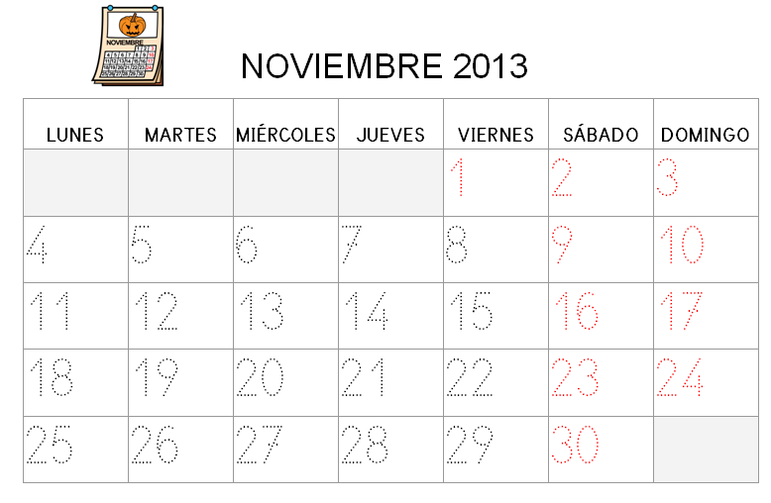
¿Cuál es la
fecha de hoy?

Es el dos de noviembre.
__________________________________
__________________________________
_________________________________
¿Qué día es hoy?

Hoy es el cuatro de noviembre........Es lunes
Hoy es el veintiuno de noviembre.....__________________________________
Hoy es el trece de noviembre.........__________________________________
Hoy es el nueve de neviembre........._________________________________

